k.a.o. Ćwiczenia matematyczne - spróbuj i Ty!

Origami z kół :)
Dzisiaj przedstawimy Wam jak w bardzo prosty sposób można wykonać wraz z dzieckiem origami z kół. Do wykonania ćwiczenia potrzebujemy kartek, kleju oraz kół różnej wielkości i w różnych kolorach.
1. Przygotowujemy koła:
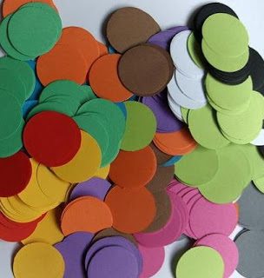

2. Zginamy kartkę tak, aby powstało na niej 16 równych pól. Na każdej części przyklejamy złożone w inny sposób koło. Możemy tutaj dowolnie kombinować, aby otrzymywać różne figury.

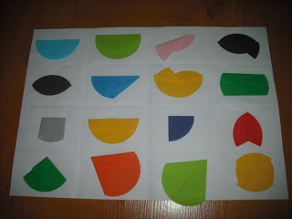

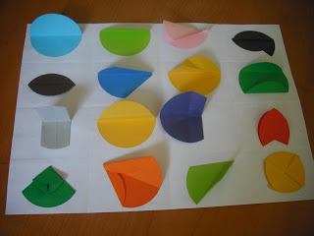
3. Składanie kolorowych kół na pół lub w inny sposób (jak na zdjęciach w punkcie 2) i przyklejanie ich na kartce umożliwia tworzenie przez dzieci pięknych prac. Oto kilka z nich:
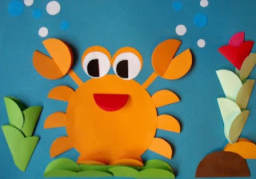

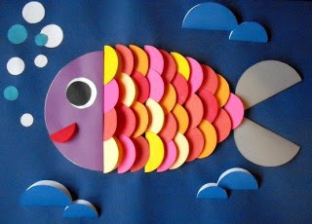

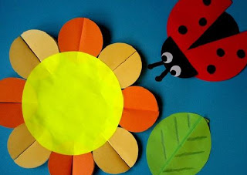
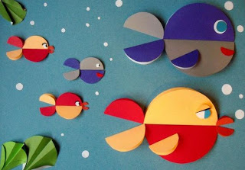
Sztuka origami z kół pozytywnie oddziałuje na:
- uaktywnienie całego organizmu,
- wykorzystanie zmysłów do poznania rzeczywistości,
- dotlenienie dwóch półkul mózgowych,
- spójność,
- integrację mózgu,
- aktywność dwóch rąk,
- maksymalną wydajność intelektualną,
- dbałość o rozwój dziecka,
- orientację kierunków na płaszczyźnie,
- położenie przedmiotów względem siebie,
- systematyczne przeliczanie liczby elementów,
- na myślenie matematyczne,
- koncentrację,
- logiczne myślenie,
- pamięć.
Zachęcamy do robienia z dziećmi origami!

